**Projekt edukacyjno-terapeutyczny z elementami pedagogiki Marii Montessori pod tytułem „Sensoryczna Jesień i Ja”**

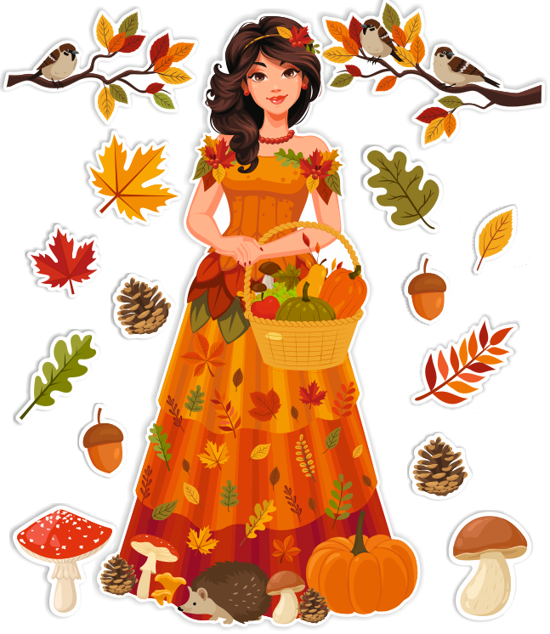

Nauczyciele-koordynatorzy: p. Iza Pawlińska, p. Anna Nowakowska-Stupska

Adresaci projektu: dzieci z grupy przedszkolnej 3-4-latków

Termin: 4 – 8 listopada 2024 r.

**Cel główny:**

- poznawanie pory roku – jesieni – wieloma zmysłami

**Cele szczegółowe:**

Dziecko:

- wymienia oznaki jesieni

- opisuje jesienną pogodę

- posługuje się prostymi przyrządami optycznymi: lornetką, lupą

- wykonuje prace zgodnie z instrukcją ustną podaną przez nauczyciela

- opisuje pracę i strój laboranta

- wykorzystuje zmysł słuchu, dotyku, wzroku, węchu do poznawania przyrody

- uczy się samodzielności w dokonywaniu obserwacji i wypowiadaniu się

- rozwija słownictwo związane z tematyką jesienną

**Metody:**

- słowne: objaśnienia i instrukcje, sposoby społecznego porozumiewania się

- oglądowe: obserwacja i pokaz, osobisty przykład nauczyciela

- czynne: samodzielnych doświadczeń, kierowania własną działalnością dziecka

- aktywizujące: zabawy badawcze, doświadczenia, obserwacje przyrodnicze

**Formy pracy:**

- grupowa, indywidualna, równym frontem

**Czas trwania:**

30 minut każdego dnia w ramach projektu

**Środki dydaktyczne:**

- lupy, lornetki, zestaw szkła laboratoryjnego, fartuch laboratoryjny, dynia lub kilka większych, soda oczyszczona, ocet, barwnik pomarańczowy, brystol, artykuły piśmienne, liście/jarzębina, sok z czerwonej kapusty, odczynniki: ocet/soda oczyszczona/proszek do prania/sok z cytryny/woda

|  |  |  |
| --- | --- | --- |
| **HARMONOGRAM** | | |
| Poniedziałek  04.11.2024 | Jesienny spacer po szkolnym ogrodzie i lesie. | Dzieci obserwują przyrodę (drzewa, kolorowe liście, pogodę, ptaki) za pomocą lornetki, lupy, pudełka powiększającego.  Dzieci przytulają się do wybranego drzewa, zamykają oczy i nasłuchują dźwięków jesieni.  Każde dziecko zabiera ze sobą do sali: 1-2 jesienny liść/szyszkę/żołędzia/kasztana – stworzymy w ten sposób jesienny kącik przyrodniczy. |
| Wtorek  05.11.2024 | Kapusta czerwona – detektywem! | Wykonanie prostego eksperymentu, którego celem jest wskazanie odczynu kwasowego, zasadowego lub obojętnego substancji oraz zaobserwowanie zmian koloru soku z kapusty.  Dzieci przymierzają fartuch laboratoryjny i zapoznają się z pracą laboranta. Korzystają ze szkła laboratoryjnego. |
| Środa  06.11.2024 | Podążając za Panią Jesień… | Utworzenie wraz z dziećmi ścieżki sensorycznej w sali. Pola wypełnione są następująco: piasek, małe szyszki, drobne gałązki, mech, żołędzie.  Dzieci pomagają przy tworzeniu ścieżki, a następnie po kolei i powoli po niej przechodzą. Można modyfikować zadanie np. dzieci przechodzą wolno/szybko, w ciszy/w rytm melodii, z otwartymi/zamkniętymi oczami. |
| Czwartek  07.11.2024 | Strój Pani Jesień | Dzieci wykonują strój Pani Jesień metodą kolażu. Na brystolu należy wcześniej narysować zarys sylwetki Pani Jesień. Dzieci następnie przyklejają liście, jarzębinę na brystolu tworząc w ten sposób jesienny strój. |
| Piątek  08.11.2024 | Dyniowy wulkan! | Dzieci próbują odgadnąć, jakie warzywo znajduje się w tajemniczym pudle. Wykorzystują do tego celu wyłącznie dłonie i zmysł dotyku.  Po prawidłowym odgadnięciu obserwują dynię, dotykają i wąchają.  Przeprowadzenie eksperymentu, którego celem jest zaprezentowanie efektownej reakcji chemicznej (substraty: soda oczyszczona, ocet, barwnik). Dzieci obserwują zachodzące zmiany. Opisują je. |